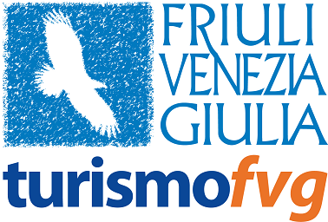

Rai Uno sceglie Faedis e Nimis per la prima puntata dell’edizione 2009 di “Sabato & domenica estate”

CODROIPO, 5 giugno 2009 - Faedis e Nimis, due accoglienti località dei Colli Orientali del Friuli, terranno a battesimo, domani e domenica, l’edizione 2009 di “Sabato & domenica estate”, versione estiva (condotta da Massimiliano Ossini e Antonella Delprino) del seguitissimo programma televisivo di Rai Uno che accompagna il risveglio di milioni di italiani.

Nel corso della trasmissione di sabato, alle 8.20 circa andrà in onda un ampio servizio dell’inviato Massimo Proietti dedicato a Faedis, dove proprio questa sera ha preso il via la 61ma edizione della Festa del vino e delle fragole. Domenica invece, alla stessa ora, sarà la volta di Nimis, con le telecamere puntate naturalmente sulla gloria locale, il vino Ramandolo DOCG, ma anche sulle numerose attrattive turistiche della zona, come i lanci con il parapendio dalla cima del Bernadia.

Agenzia Turismo Friuli Venezia Giulia – Ufficio stampa
Piazza Manin, 10 - Località Passariano
33033 Codroipo (UD)
Tel +39 0432 815111 Fax +39 0432 815199
e-mail ufficiostampa@turismo.fvg.it; sito www.turismofvg.it

